<https://prodas21.wordpress.com/2017/10/25/bewegend-leren-een-statafel-in-je-klas/>

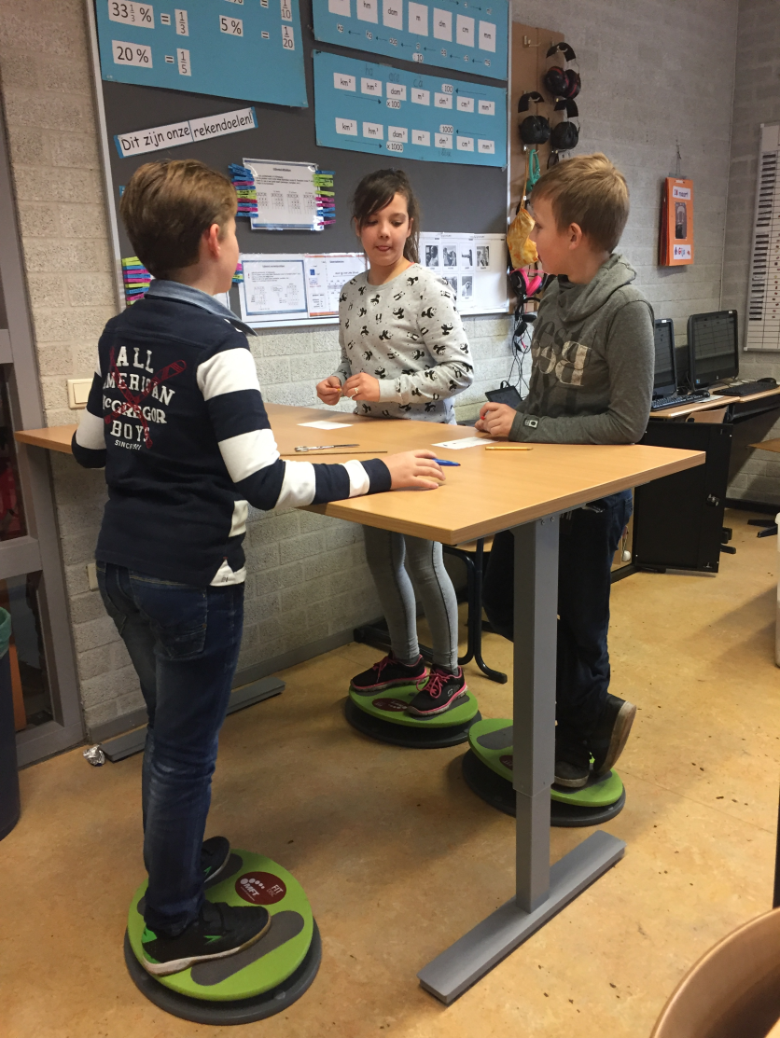

<https://www.leerhulpmiddelen.com/c-2963989/bewegen-in-de-klas/>

